**Как я могу помочь моему ребёнку в соблюдении правил гигиены?**

**Рекомендации для родителей и учителей**

Уважаемые родители и учителя,

после долгой паузы для Вашего ребёнка снова начинается школа. В контексте сложившейся ситуации для организации школьной жизни введены новые правила, которые для всех заинтересованных лиц являются непривычными и соблюдение которых потребует от учеников и учениц большой дисциплины. Вы, как родители или заменяющие их лица, можете поддержать Вашего ребёнка в соблюдении правил, связанных с защитой здоровья.

**Представительницы и представители города Марбург**, **его областей, Министерства Здравоохранения, городского и районого родительского комитета, а также Государственного департамента по образованию**  разработали совместно ряд рекомендаций по подготовке ребёнка к безопасному возвращению в школьные будни.

* **Будьте примером:** следите за тем, как Вы говорите о Корона-Вирусе и будьтеоткрыты для вопросов со стороны ребёнка. То, каким образом, Вы используете информацию, связанную с вирусом, может как уменьшить, так и увеличить страх и неуверенность. Говорите с ребёнком спокойно о сложившейся ситуации и объясните ему смысл сохранения дистанции при общении. Главный принцип - защита других людей от заражения.
* Следующие **основные** **правила** должны быть обсуждены с ребёнком или играючи ему объяснены:
* Соблюдение дистанции 1,5 метра (например: «почти такая же длинная, как твоя кровать или надувной матрац».

**СОВЕТ:** возьмит**е** складной метр и покажите, сколько составляет длина 1,5 метра.

* Тщательное и основательное мытьё рук в течении 20-30 секунд холодной или тёплой водой (особенно после вхождения в школьное здание, после перемен, перед едой, после туплета, после высмаркивания, чихания и кашля).
* чихать и кашлять только в локоть.
* не трогать лицо.
* Ношение **защитной маски** (обычной хлопчатобумажной будет достаточно) в общественном транспорте обязательно. Помимо ношения защитной маски придерживайтесь правил, установленных Вашей школой.

**СОВЕТ:** Выберите вместе со своим ребёнком защитную маску, в которой ему будет удобно и которую он будет с удовольствием носить. Тренируйте правильный способ обращения с маской в домашних условиях или берите с собой ребёнка во время походов в магазин, чтобы он смог привыкнуть носить защитную маску в общественных местах. Для хранения защитной маски давайте, пожалуйста, ребёнку с собой коробочку или пакетик. Защитная маска после школы должна быть постирана при температуре не менее 60 градусов.

* Следите внимательно за тем, чтобы ребёнок приносил с собой все необходимые **школьные принадлежности** и **учебники**, т.к. ученикам запрещено ими обмениваться.
* 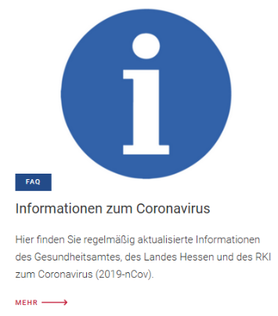**Дозы с едой и бутылки с напитками** необходимоподписывать, чтобы по неосмотрительности они не попали к другому ребёнку. Кроме того,давайте своему ребёнку в дорогу **мокрые салфетки.**
* Напоминайте своему ребёнку, что во время **дороги в школу** и во время **школьных перемен** необходимо соблюдать дистанцию и при встрече с лучшими друзьями воздерживаться от приветственных объятий.

**Другие рекомендации по гигиене Вы можете найти на сайте**

**(**[**www.marburg-biedenkopf.de**](http://www.marburg-biedenkopf.de)**).**